TÍTULO DEL PANEL – MAYÚSCULA, FUENTE: CALIBRI 14, NEGRITA, CENTRALIZADO, ESPACIO SIMPLE (Título en portugués o en el idioma de escritura del Trabajo. Cuando proceda, insértese una nota a pie de página con la financiación)

TÍTULO EN INGLÉS - MAYÚSCULA, CURSIVA, SIN NEGRITA, CENTRALIZADO, ESPACIO SIMPLE, FUENTE: CALIBRI 10 (o en portugués, en el caso de trabajos escritos en otro idioma)

TÍTULO ESPAÑOL – MAYÚSCULA, CURSIVA, SIN NEGRITA, CENTRALIZADO, ESPACIO SIMPLE, FUENTE: CALIBRI 10 (por el carácter internacional del evento, el autor debe asegurarse de que el título y resumen del texto estén siempre en portugués, inglés y español. Si es coherente, el idioma español puede ser reemplazado por el francés).

- Proponente A (Institución - correo electrónico) - autoría en Calibri 10, alineado a la izquierda, con el nombre en negrita
- Proponente B (Institución - correo electrónico): debe subrayarse el nombre del coordinador. Cada propuesta de panel temático contendrá un (1) solo coordinador
- Proponente C (Institución - correo electrónico) - registrar institución y correo electrónico entre paréntesis, como se indica
  - Ponente (Institución - correo electrónico): el nombre del debatiente debe ir en negrita y en cursiva, con sangría. Se reitera que el debatiente no puede ser uno de los proponentes, y se recomienda su inscripción en el evento, pero esta inscripción es opcional. Obtendrá certificado de ponente.

- Eje/Sub-eje temático: Identifique aquí el eje/sub-eje al que pertenece el trabajo, tal y como se describe en el sitio web del evento.

Resumen:
El resumen debe ser un solo párrafo, contener de 800 a 1.200 caracteres (aproximadamente 170 a 220 palabras o 10 a 15 líneas), tamaño de fuente Calibri 10 - espacio simple, justificado, en cursiva. Sangrías de 1,0 cm a cada lado. El texto del resumen debe representar el contenido de todo el trabajo, contemplando la propuesta del panel, la justificación y otros elementos que se consideren necesarios según los proponentes.
Palabras clave: de tres a cinco palabras clave.

Resumo:
O resumo (resumo em Português) precisa ser coerente com a versão em espanhol (Resumen). O texto deve ser formatado com os mesmos padrões especificados anteriormente para o resumo em espanhol.
Palavras-chave: 3 a 5 palavras-chave.

Abstract:
The abstract (summary in English) must be consistent with the Spanish version (Resumen). The text should be formatted with the same standards listed above.
Keywords: three to five keywords.

1. Los subtítulos de las secciones deben estar en Calibri 14, negrita y solo la inicial de la oración en mayúsculas. Todos los títulos deben estar numerados secuencialmente

Las propuestas para paneles temáticos deben tener de cinco (5) a ocho (8) páginas, incluyendo resúmenes y referencias bibliográficas. Los textos deben enviarse, para su evaluación, en formato DOC o DOCX. Los trabajos deben seguir estrictamente los estándares de esta plantilla.
Los nombres de los panelistas y del ponente DEBEN indicarse en el momento de la presentación, ya que el comité ad hoc evaluará tanto el contenido de la propuesta como el currículo de los proponentes.
Todos los párrafos del texto deben seguir el siguiente patrón de formato (similar a este párrafo): fuente Calibri 12, espaciado simple entre líneas, justificado, con sangría en la primera línea de 1.25 cm. No debe haber espaciado antes o después de los párrafos o títulos y subtítulos.
Antes de cada subtítulo de sección debe tener dos (2) "enter" y después del subtítulo debe tener un (1) "enter". En el caso de los subtítulos de segundo nivel, solo se debe insertar un (1) "enter" antes y uno después del subtítulo en referencia. Entre los párrafos, no debe haber espaciado ("enter") ni espaciados automáticos. En ninguna parte del trabajo se deben aplicar estilos automáticos de editores de texto.

1.1. Los subtítulos de nivel 2 estarán justificados, en calibri 12, en negrita, cursiva y solo al inicio de la frase en mayúscula (como en este título)

En relación con las figuras, deben tener buena resolución, estar numeradas secuencialmente y deben tener un título como en el ejemplo siguiente (Figura 1). El Título de las figuras debe ser representativo y formateado sin negrita, fuente Calibri 12, como en la Figura 1. Tanto el título como la imagen deben estar centrados. Las figuras, tablas y cuadros deben mencionarse en el texto e insertarse lo más cerca posible del segmento al que se refieren, según normas ABNT. Todas las figuras deben ir acompañadas de la fuente de la imagen (como en el ejemplo a continuación), también centrada.

Figura 1 – La imagen y el título deben estar centrados, el título está en Calibri 12.
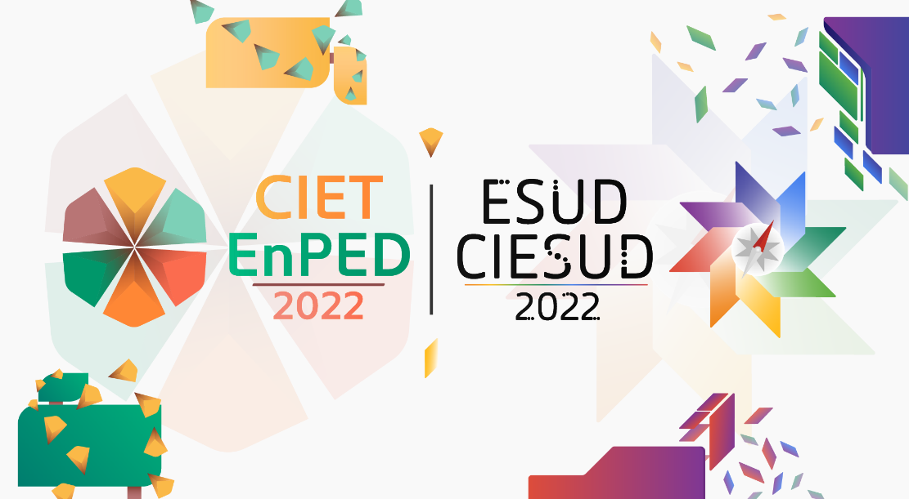
Fuente: La fuente de la imagen debe indicarse, aunque sea de la propia autoría, en Calibri 12.

Antes de la imagen se debe dar un espacio ("enter") y, después de la información sobre la fuente de la figura, también debe haber un espacio ("enter"), como en el ejemplo anterior. Las tablas y los cuadros siguen la misma orientación de las figuras.

Tabla 1 – El título de la tabla viene antes de su inserción, con la tabla y su título centrados en Calibri 12.

A | B | C
1 | 2 | 3
1 | 2 | 3
1 | 2 | 3
Fuente: Autoría propia (o indicar la fuente del cuadro, en Calibri 12, así como en las figuras e imágenes).

Cuadro 1 – El título de los cuadros viene antes de su inserción, y el marco y su título están centrados, en Calibri 12.
A | B | C | D
Texto | Texto | Texto | Texto
Texto | Texto | Texto | Texto
Fuente: Autoría propia (o indicar la fuente del cuadro, en Calibri 12, así como en las figuras e imágenes).

1.2. Citas en el cuerpo del texto y en la lista de referencias

Las citas en el cuerpo del texto y en la lista de referencias bibliográficas deben cumplir con las normas de la ABNT. La lista de bibliografías utilizadas en el trabajo debe venir al final del trabajo y no en el pie de página. La cita en el cuerpo del texto puede ser directa o indirecta, y debe haber una indicación de la página del extracto citado, cuando se trata de una cita directa.

2. Estructura de las propuestas de paneles temáticos

Las propuestas de paneles temáticos deben resumir el tema general que será tratado por los proponentes. Se sugiere que contengan al menos los siguientes tópicos: introducción; presentación general de los proponentes y del tema que será tratado; justificación de la pertinencia de la discusión con la debida base teórico-científica; consideraciones finales. Se pueden incluir otros elementos, siempre que se respete el límite de páginas y demás directrices.

2.1. Presentación del trabajo:

Los paneles temáticos aprobados se indicarán para su presentación en formato de mesa redonda. Los paneles se presentarán de forma sincrónica y, a criterio de los autores, podrán presentarse en la etapa virtual y/o presencial.

- Sobre los paneles temáticos: ¿qué son?

Los paneles temáticos del CIET:EnPET|CIESUD:ESUD|2022son propuestas organizadas como mesa redonda, en las que se aborda la temática relacionada con los ejes y sub-ejes del evento, en una dinámica de reflexión de los proponentes. Cada propuesta debe involucrar al menos investigadores de dos (2) instituciones distintas (nacionales y/o extranjeras) de al menos dos (2) regiones diferentes de Brasil (nótese el requisito de regiones geopolíticas y no estados distintos). Además, cada propuesta puede tener hasta ocho (8) proponentes, de las instituciones brasileñas o extranjeras (dos o más), y puede ser presentada en portugués, inglés o español. Cabe destacar que cada participante del evento puede presentar (o estar entre los proponentes de) hasta dos (2) paneles temáticos presentados para su evaluación. Entre los proponentes de un panel, al menos uno (1), preferiblemente el coordinador, debe ser investigador con doctorado.
Cada panel contendrá, entre los proponentes que participen en el debate, un (1) coordinador (que será uno de los proponentes). Además de los proponentes, los panelistas deben designar a un (1) debatiente (que no puede ser ninguno de los proponentes).
El panel será sincrónico (virtual y/o presencial) y tendrá una duración aproximada de ciento cinco minutos (1h45 min) divididos de la siguiente manera: 15 minutos para la presentación del panel y de los participantes por parte del debatiente; hasta un máximo de 60 minutos para la presentación de los temas de cada uno de los participantes; al menos 30 minutos para la discusión entre los participantes con posible apertura de preguntas para los oyentes. El debatiente mediará en todo el proceso.
La propuesta deberá tener un contenido relevante y coherente con la temática general del evento y sus ejes/sub-ejes y será analizada por revisores ad hoc designados por la organización del evento. En la propuesta de los paneles, se debe considerar la consistencia teórico-científica, aunque sean reflexiones configuradas como un informe de experiencia y/o como ensayo teórico.
La presentación (no la sumisión y aprobación) del panel está condicionada a la confirmación del pago de inscripción de al menos tres (3) de los proponentes (sin incluir al debatiente, su inscripción es opcional).
Después de la finalización del panel temático, los participantes podrán desarrollar un ensayo teórico basado en las discusiones. La información detallada sobre los ensayos está presente en el sitio web del evento, en la pestaña "trabajos y paneles".

- Acerca de otros formatos de trabajo

En el CIET:EnPET|CIESUD:ESUD|2022 también hay espacio para la presentación de trabajos en formato de Trabajo Completo o de Resumen Expandido. Existe información y plantillas específicas para estos formatos de trabajo. Toda la información importante, así como los modelos, están disponibles en el sitio web del CIET:EnPET|CIESUD:ESUD|2022, concretamente en la pestaña "Obras y Paneles". Se reitera que esta plantilla se refiere únicamente a las propuestas de los paneles temáticos..

3. Referencias

La lista de referencias (bibliográficas y similares) debe seguir estrictamente las normas de la ABNT (NBR 6023:2018, con las erratas de 2020). Debería incluir, en la lista de referencias, sólo las que efectivamente se mencionan en el texto. Ejemplos:

- Libro completo:

LISPECTOR, C. Agua viva. 11. ed. Río de Janeiro: Francisco Alves, 1990.

- Artículo, sección y/o materia de publicación periódica en medio electrónico:

SANTOS, H.M. DOS; FLORES, D. El documento de archivo digital como fuente de investigación. Perspectivas en Ciencias de la Información, Belo Horizonte, v. 21, n. 4, p. 121-137, Oct./Dec. 2016. Disponible en: http://www.scielo.br/scielo.php?script=sci_arttext&pid=S1413-99362016000400121&lng=pt& nrm=iso&tlng=es. Acceso: 25 abr. 2017.

- Monografía en medio electrónico:

CAVALCANTI, F. S. Enseñanza del ritmo musical: análisis de una práctica pedagógica exitosa. 2004. 146 p. Disertación (Maestría en Educación) - Centro de Educación y Ciencias Humanas, Universidad Federal de São Carlos, 2005. Disponible en: https://repositorio.ufscar.br/bitstream/handle/ufscar/2685/516.pdf?sequence=1&isAllowed=y. Acceso: 12 de mayo de 2017.

Trabajo desarrollado con apoyo financiero del XX (si no hay financiación, retire esta nota a pie de página)
Se pueden encontrar más ejemplos en el estándar oficial ABNT: https://drive.google.com/file/d/10gdsn_YgF0Qdckcs0hQfeb3lqfrkdmka/view?usp=sharing

